Министерство науки и высшего образования Российской Федерации

федеральное государственное автономное образовательное учреждение высшего образования

«Национальный исследовательский университет ИТМО»

*Факультет программной инженерии и компьютерной техники*

**Лабораторная работа №4**

Знакомство с Docker

Группа: P34082

Выполнила: Савельева Д.А.

Проверил:

к.т.н. преподаватель Белозубов А.В.

Санкт-Петербург

2024г.

**ОГЛАВЛЕНИЕ**

ВВЕДЕНИЕ 3

1 РАБОТА С DOCKER 4

ЗАКЛЮЧЕНИЕ 16

СПИСОК ИСТОЧНИКОВ 17

# **ВВЕДЕНИЕ**

В данной лабораторной работе изучаются основы работы с контейнерами с использованием Docker — популярной платформы контейнеризации, которая обеспечивает удобство создания, развертывания и управления приложениями в изолированных окружениях.

Docker позволяет запускать приложения и их зависимости в одном окружении, что облегчает их переносимость и стабильность в различных средах. В рамках выполнения работы также задействуются инструменты, такие как MariaDB (реляционная база данных), Nginx (веб-сервер), NextCloud (система облачного хранения данных) и phpVirtualBox (веб-интерфейс для управления виртуальными машинами VirtualBox).

Цель лабораторной работы — изучение основ работы с Docker и инструментов контейнеризации, овладение навыками создания, запуска и управления контейнерами для развертывания многокомпонентных приложений.

# **1 РАБОТА С DOCKER**

Для начала установим Docker и VirtualBox в WS_SDA_ubuntu. На рисунке 1 представлены команды для выполнения данных действий. На рисунке 2 представлено добавления пользователя в группу docker.

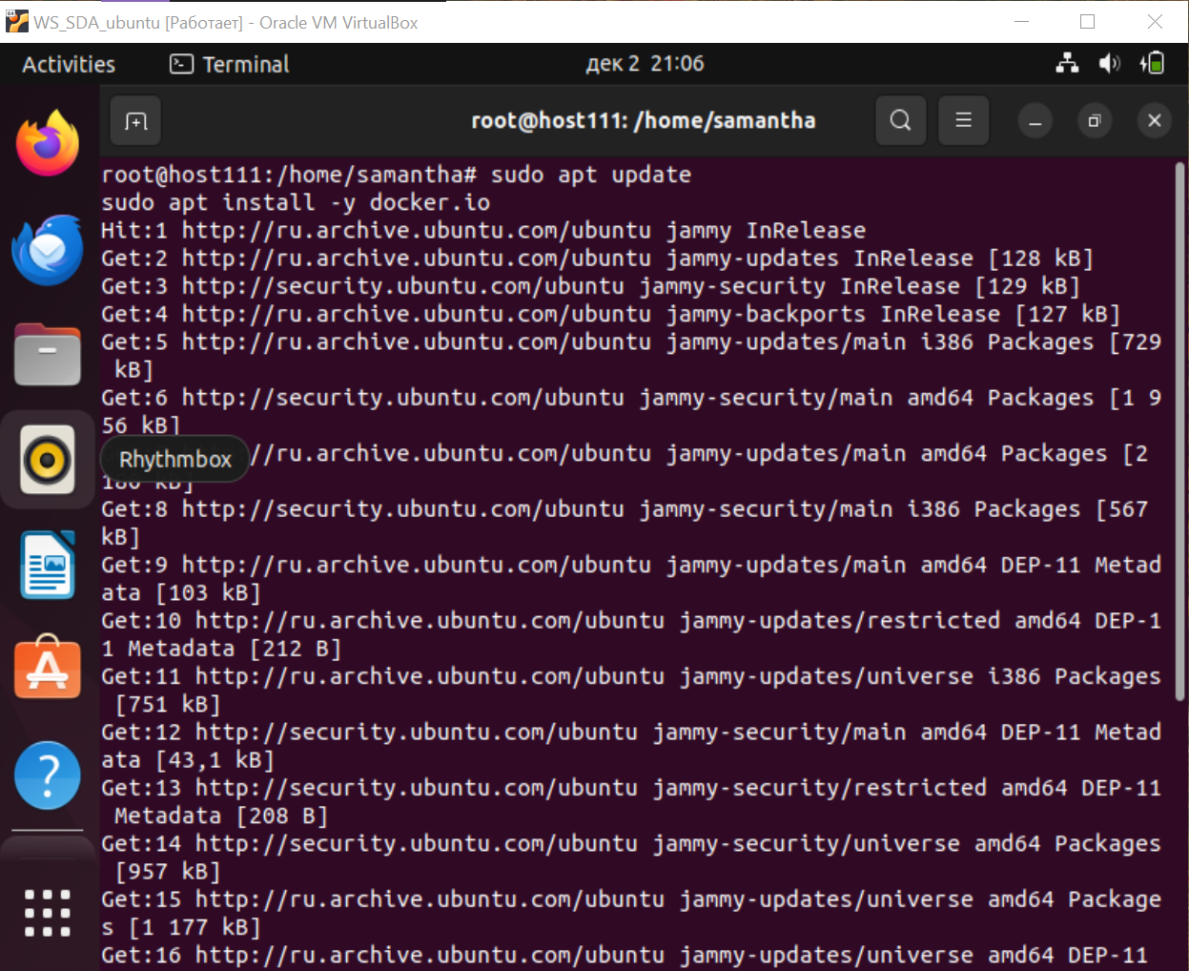

Рисунок 1 – Установка Docker

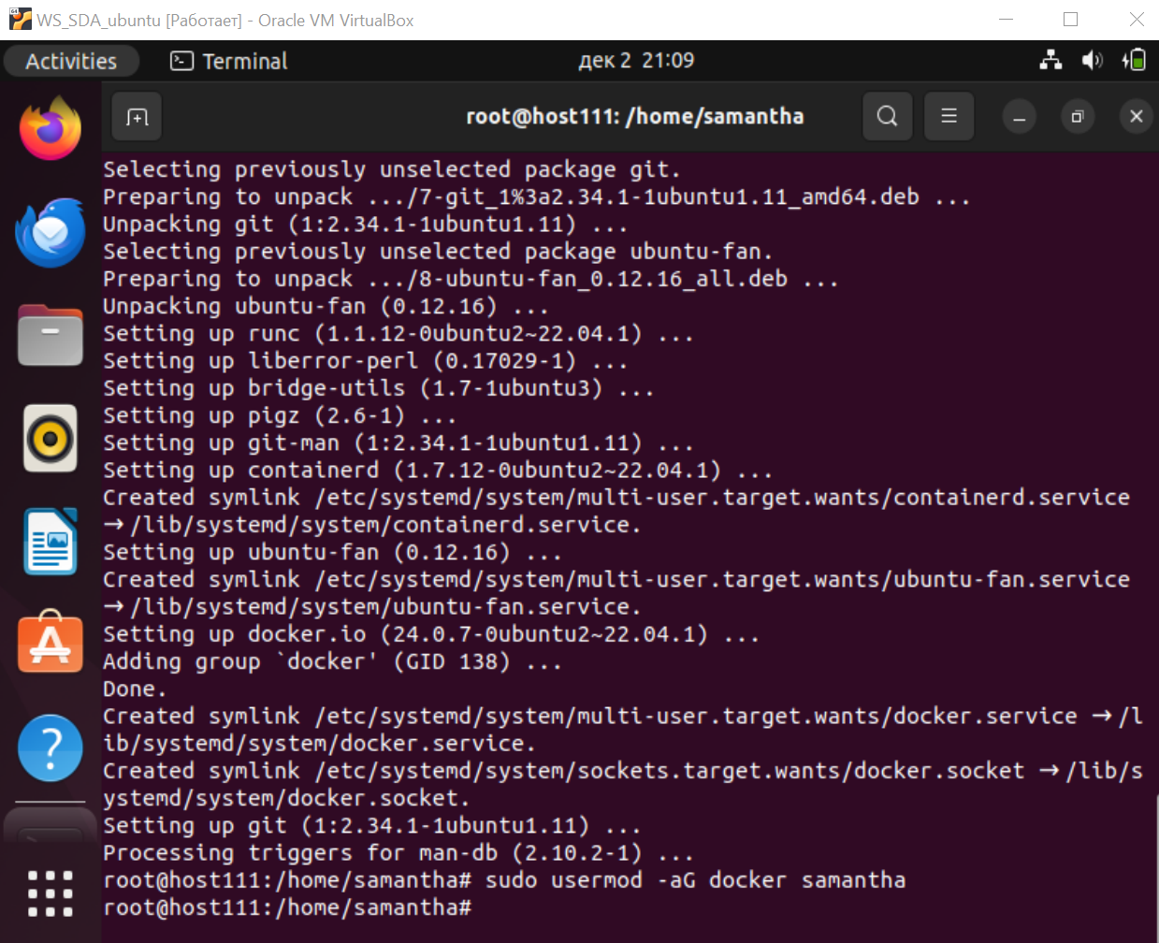

Рисунок 2 – Назначение группы docker пользователю Samantha

На рисунке 3 представлена проверка версии установленного на виртуальную машину Docker.

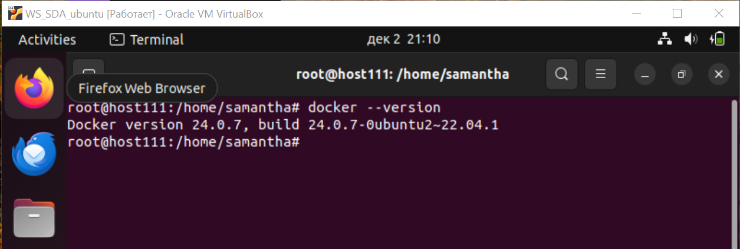

Рисунок 3 – Проверка версии Docker

На рисунке 4 представлен запуск контейнера hello-world.

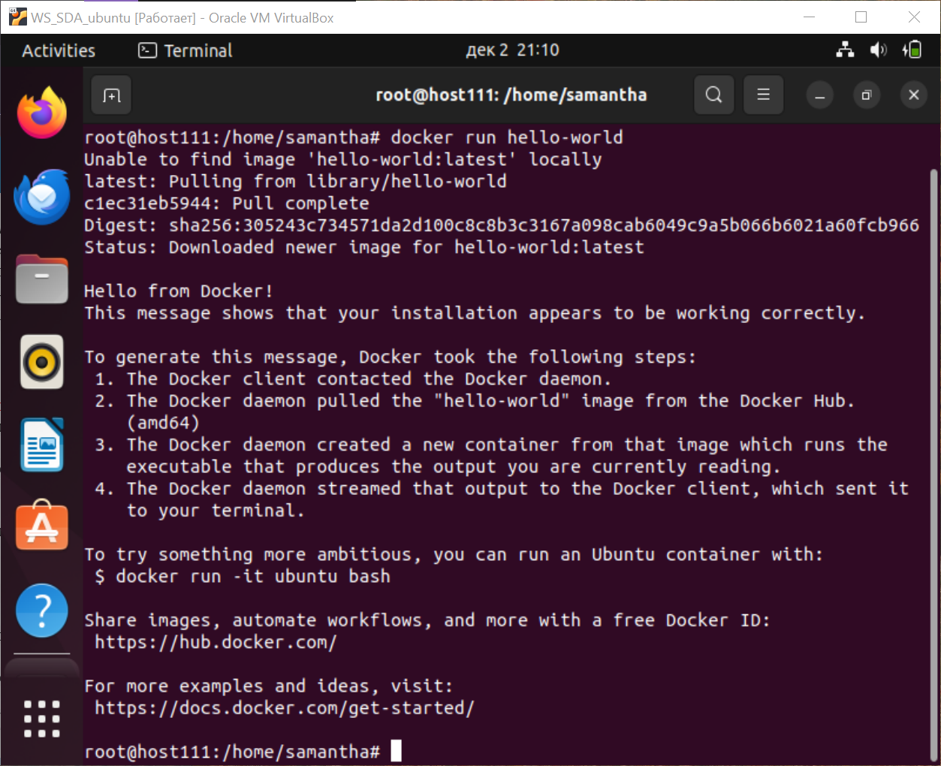

Рисунок 4 – Запуск контейнера hello-world

На рисунке 5 представлены успешные и неудавшиеся попытки запуска контейнера Hello-Savelyeva. После неудачной попытки пытаемся запустить, указав новые параметры для docker run.

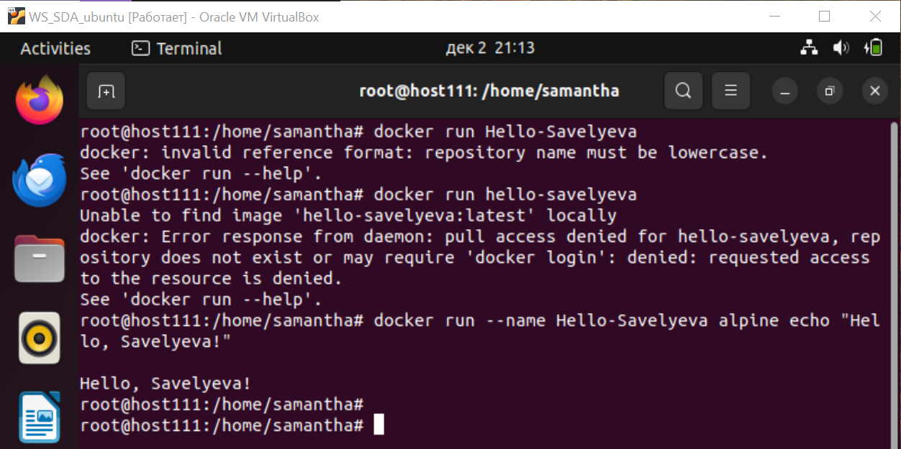

Рисунок 5 – Запуск контейнера, указанного в задании

Далее осуществляем запуск контейнера с Nginx, указав в параметрах запуска порт 8080, установив рабочий каталог на хосте /home/www/html. На рисунке 6 представлена работа с Nginx контейнером. После запуска контейнера в директорию /home/www/html необходимо положить файл, который содержит страницу, по умолчанию содержащую личную информацию.

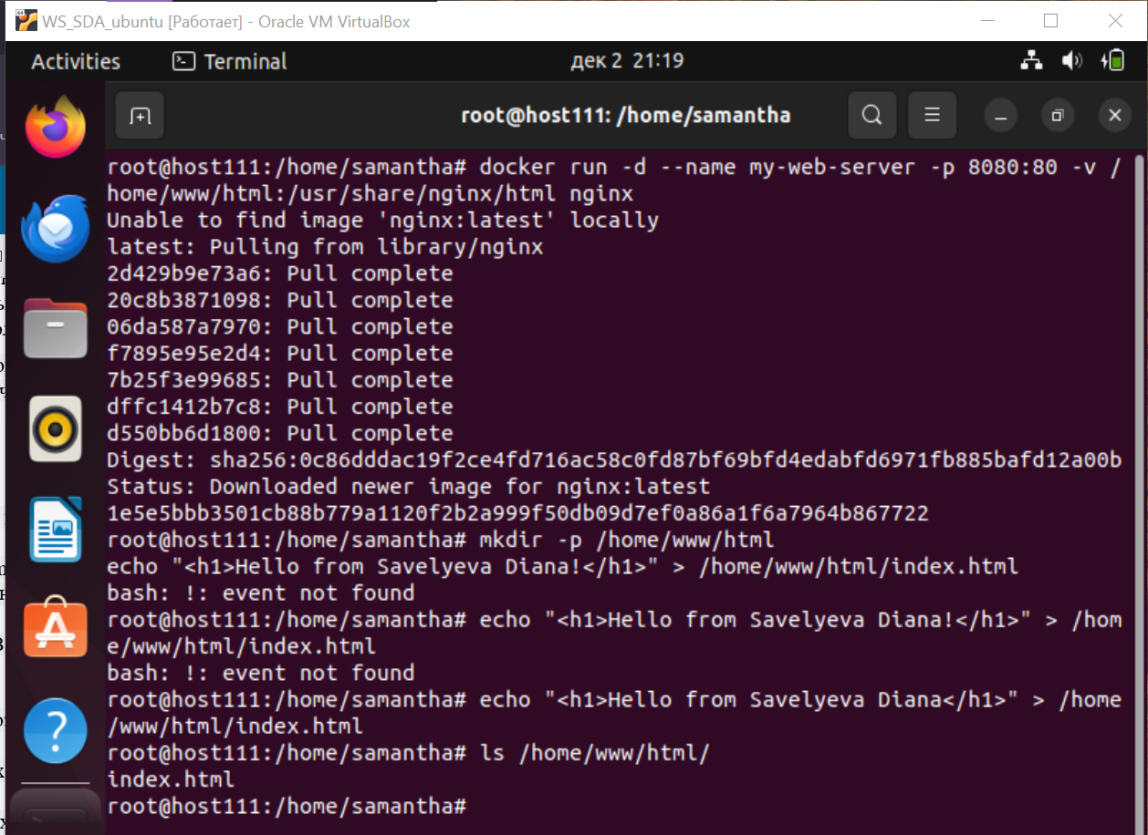

Рисунок 6 – Запуск контейнера Nginx

На рисунке 7 представлена созданная страница с личной информацией, запущенная на localhost с помощью Nginx.

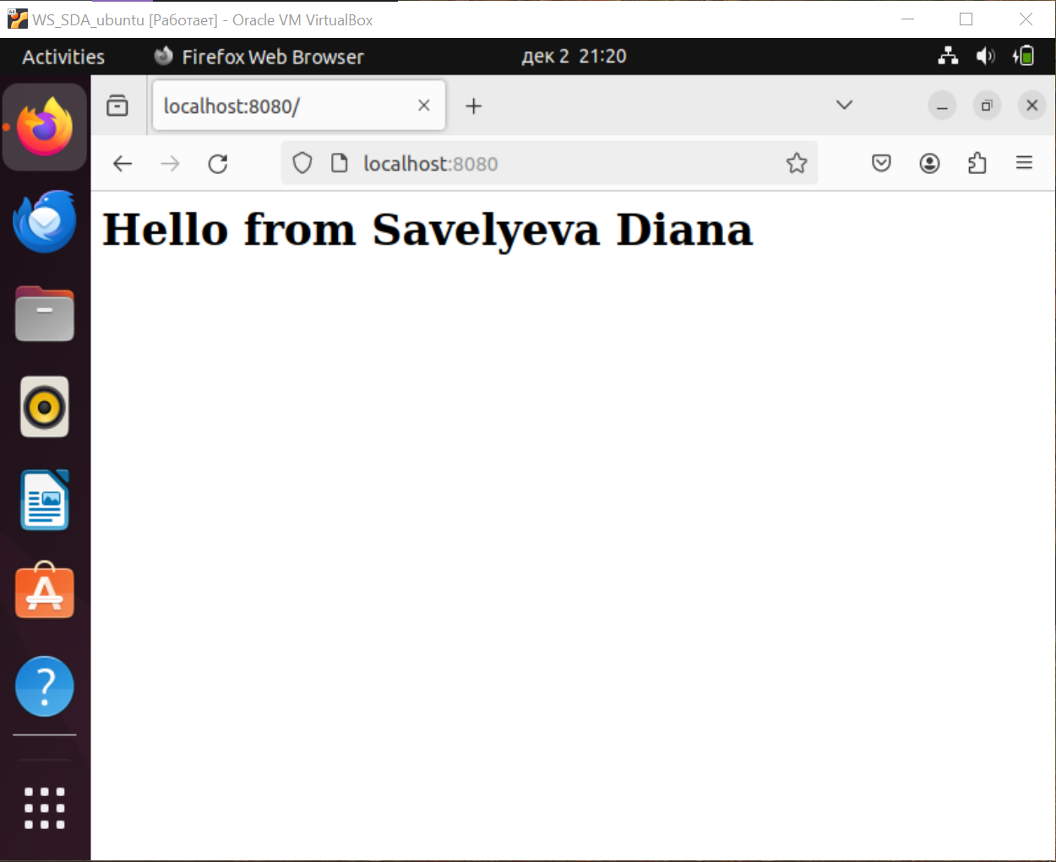

Рисунок 7 – Страница Nginx

Далее запустим контейнер MariaDB, указав рабочий каталог /home/DB, а также оставив порт по умолчанию 3306. Далее на рисунках 8 и 9 представлена работа с контейнером, создание БД Savelyeva.

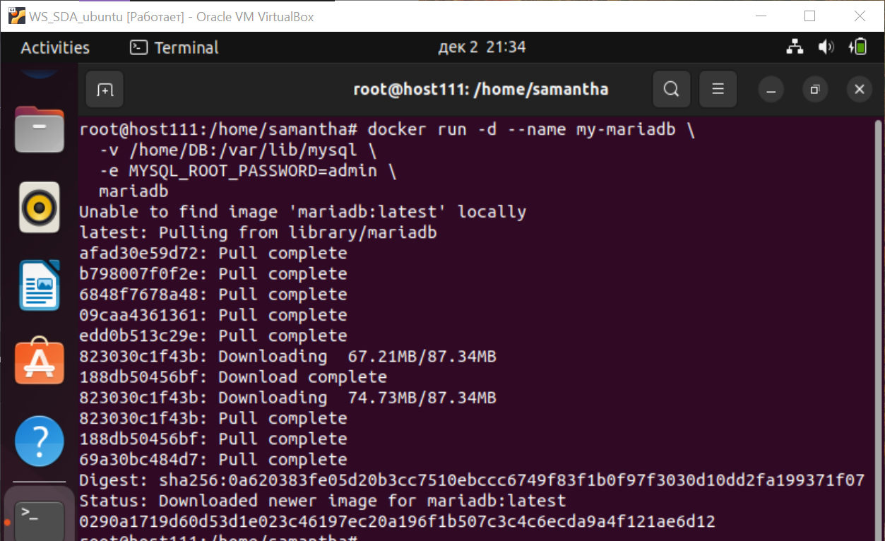

Рисунок 8 – Запуск контейнера MariaDB

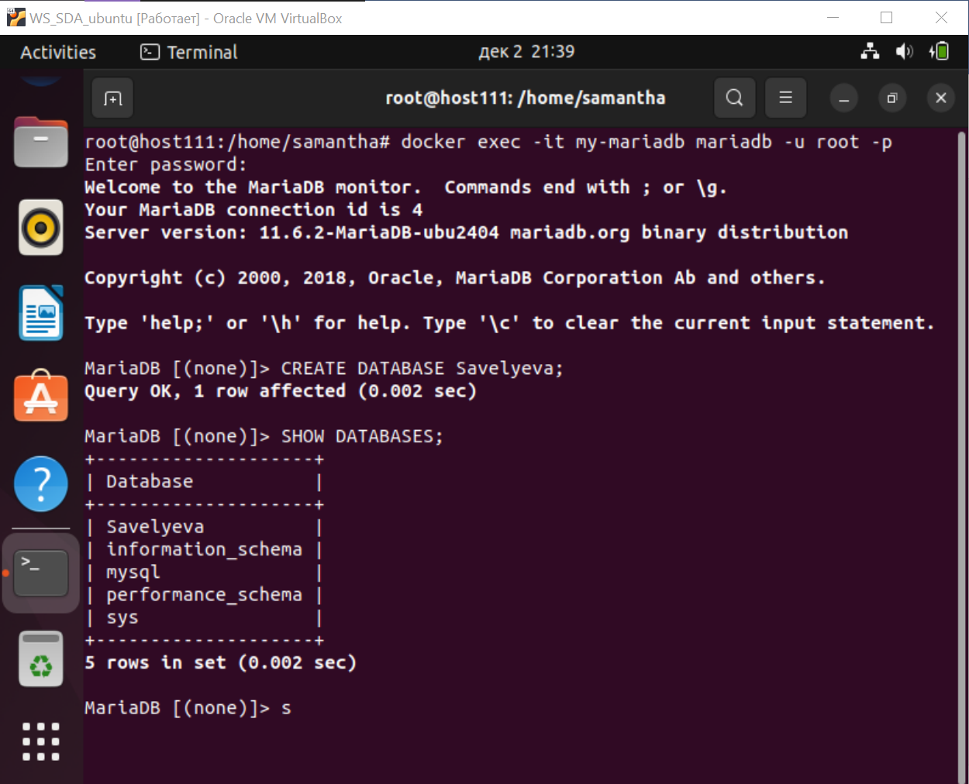

Рисунок 9 – Создание базы данных в MariaDB

Далее запустим контейнер NextCloud, указав рабочий каталог /home/www/NextCloud, а также установив порт 8088. Далее на рисунках 10 и 11 представлена работа с контейнером, регистрация пользователей.

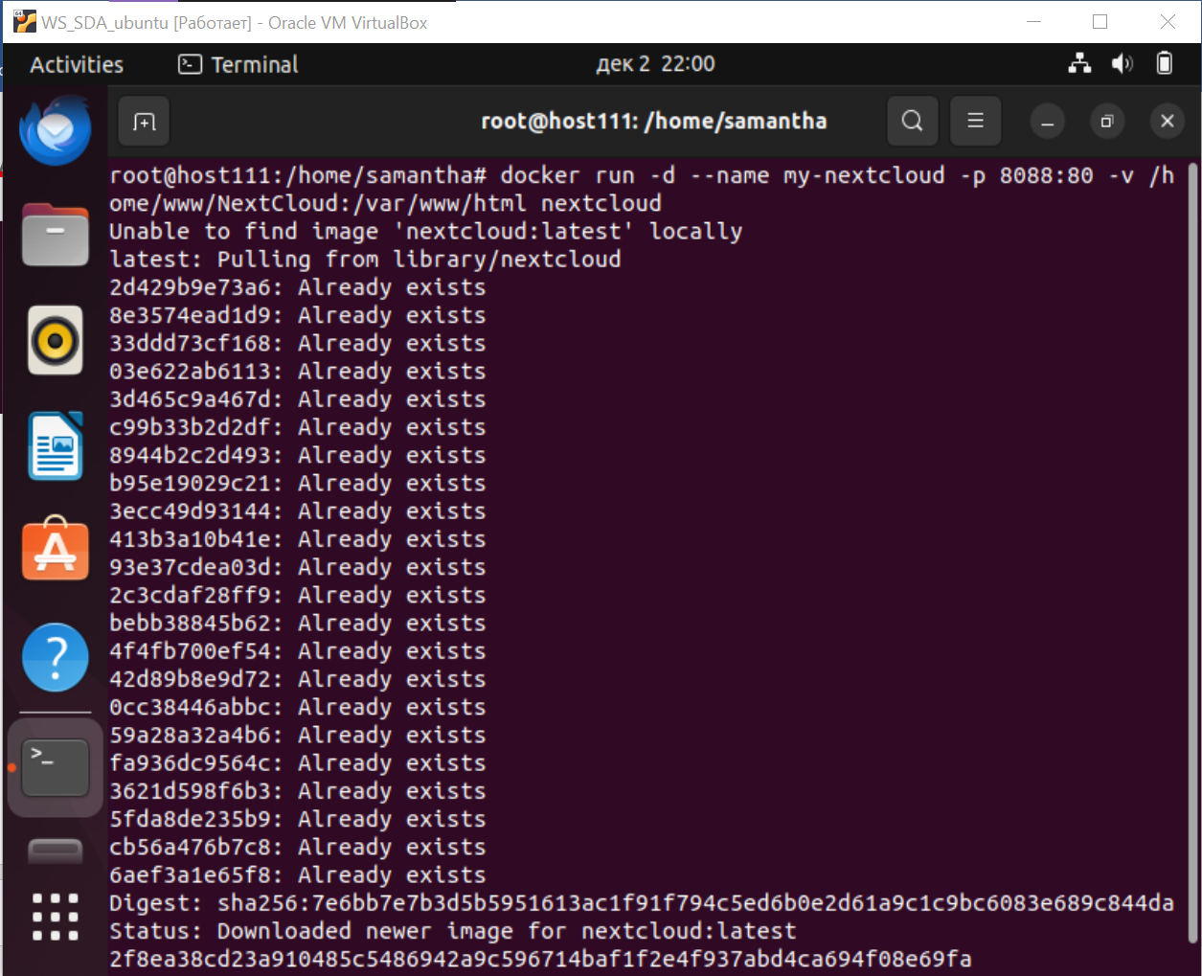

Рисунок 10 – Запуск контейнера NextCloud

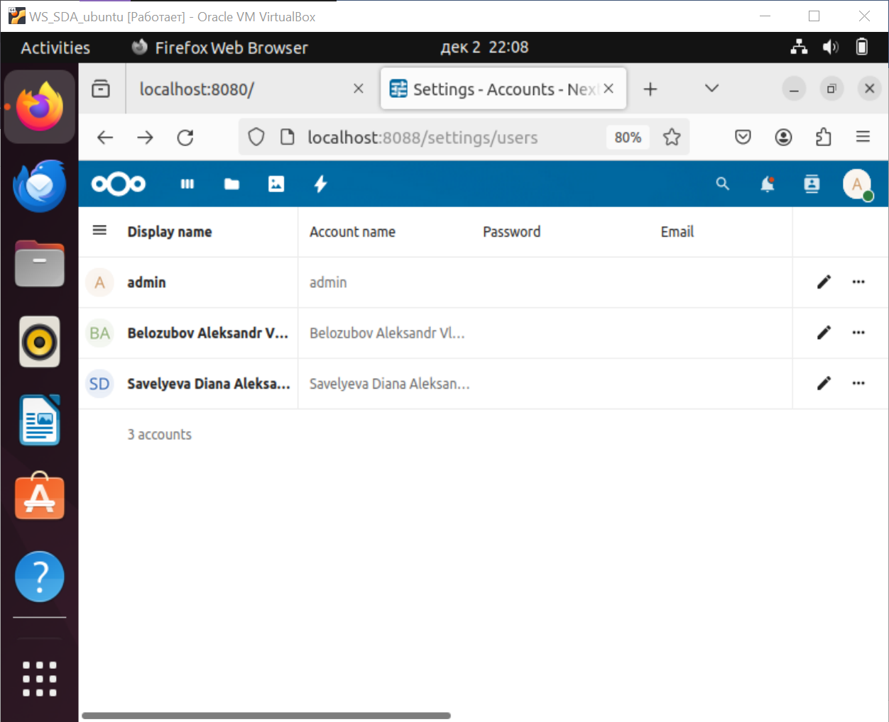

Рисунок 11 – Созданные пользователи Nextcloud

Далее устанавливаем и запускаем контейнер phpvirtualbox. На рисунках 12 и 13 представлена работа с контейнером, интерфейс phphvirtualbox.

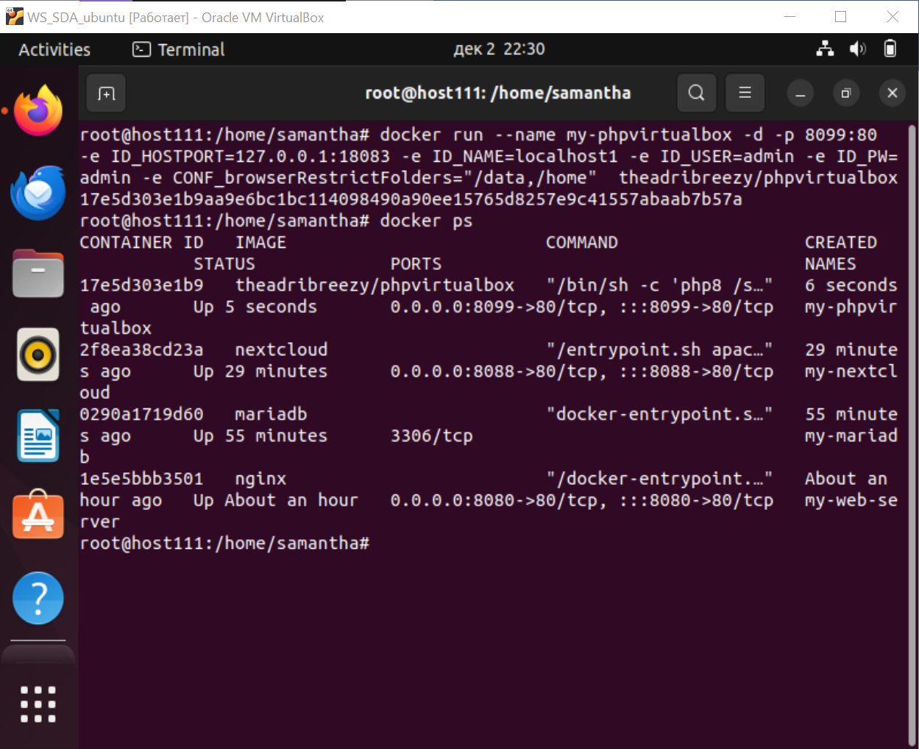

Рисунок 12 – Запуск контейнера phpvirtualbox

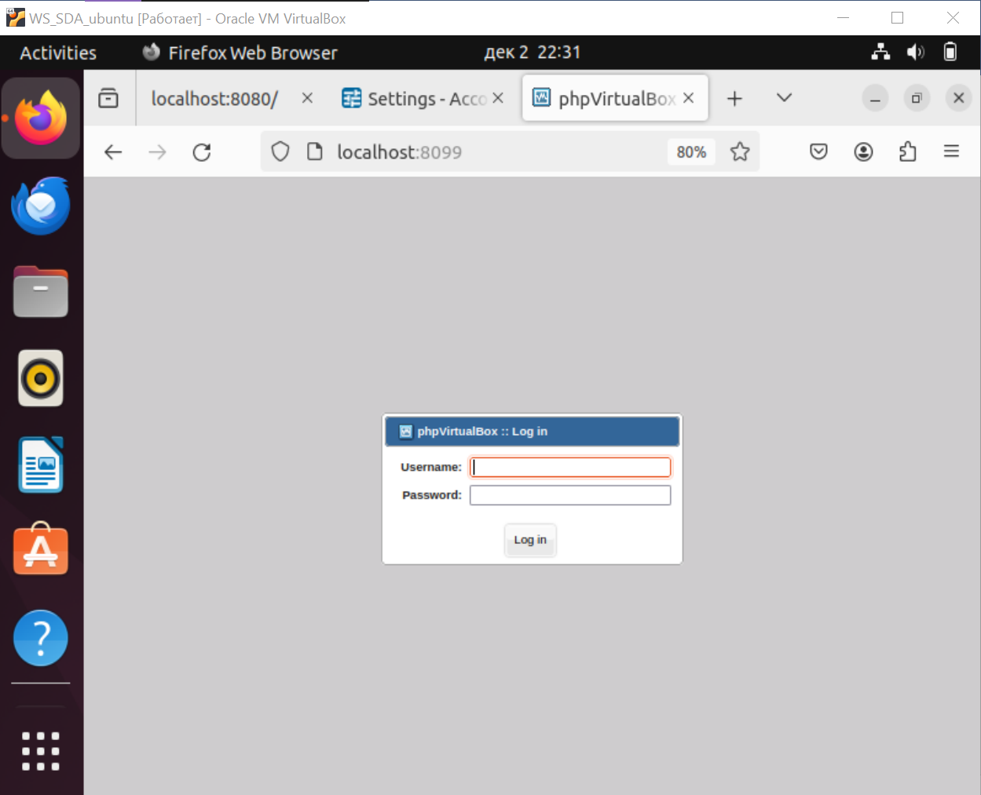

Рисунок 13 – Проверка работоспособности phpvirtualbox

Далее необходимо собрать проект Docker Compose, содержащий контейнеры NextCloud, Nginx и БД MariaDB. На рисунках 14-16 представлены этапы работы с проектом.

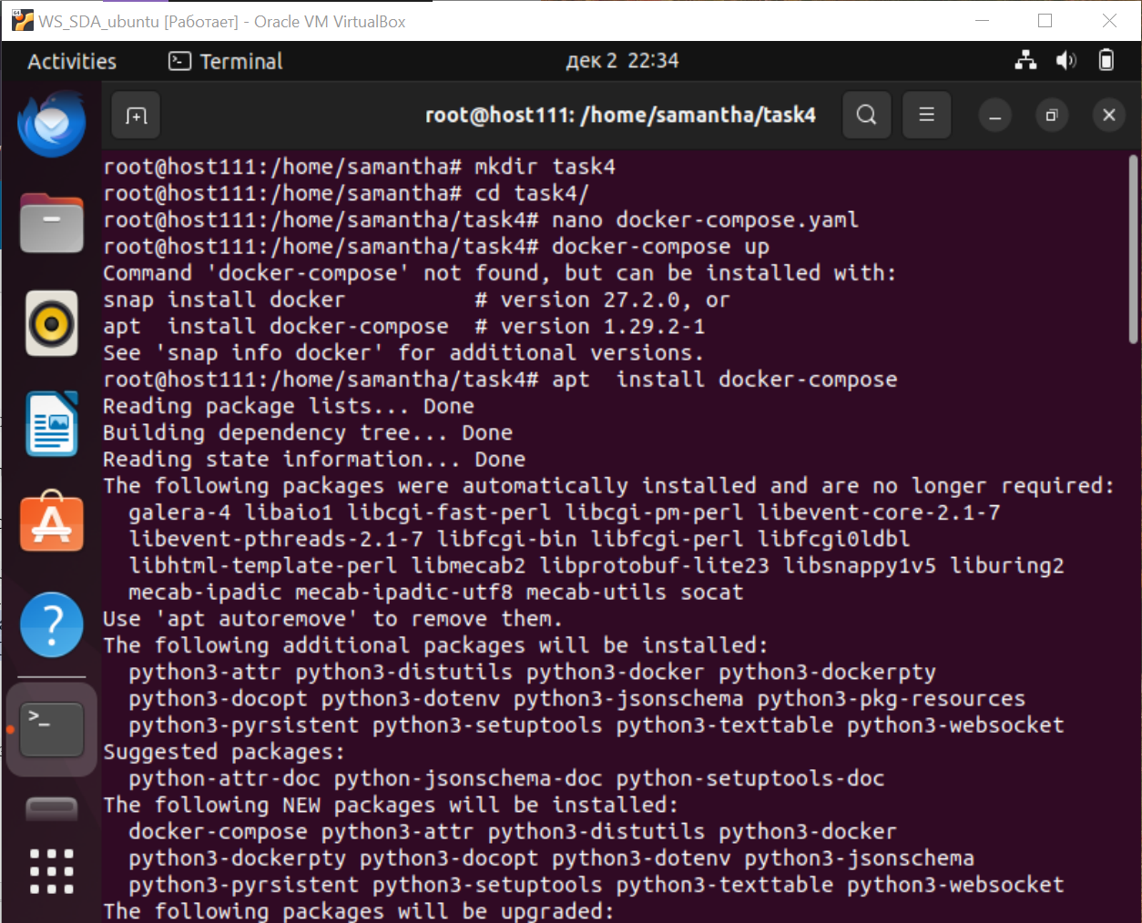

Рисунок 14 – Подготовка к развёртыванию compose-проекта

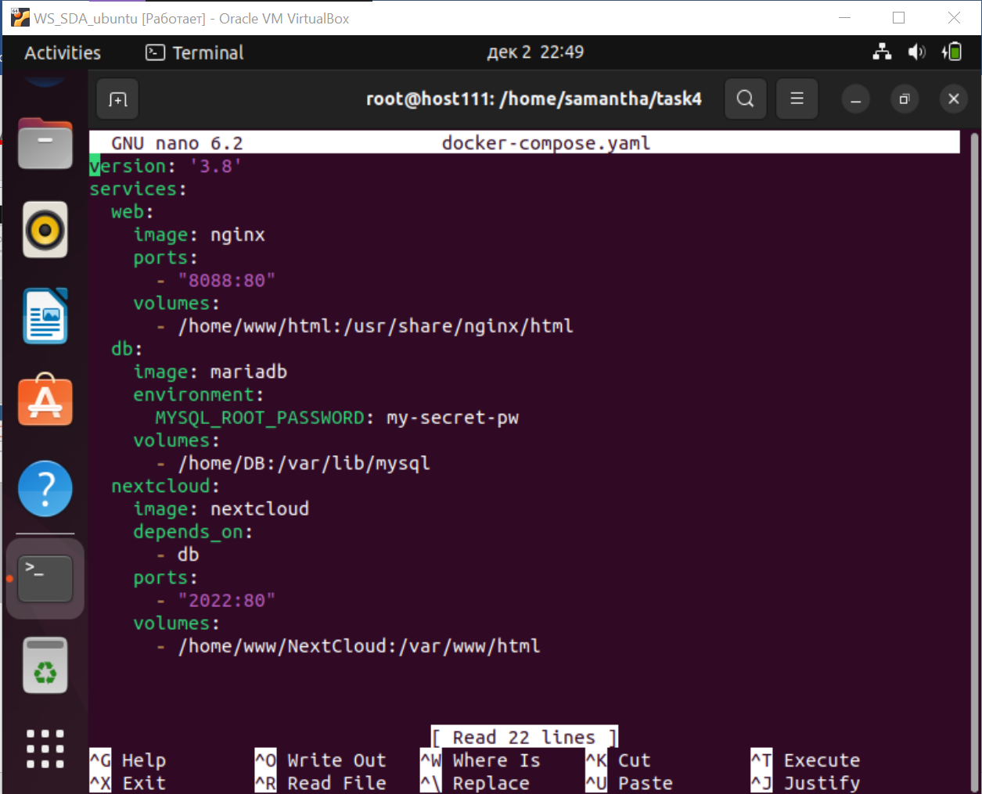

Рисунок 15 – Файл docker-compose.yaml

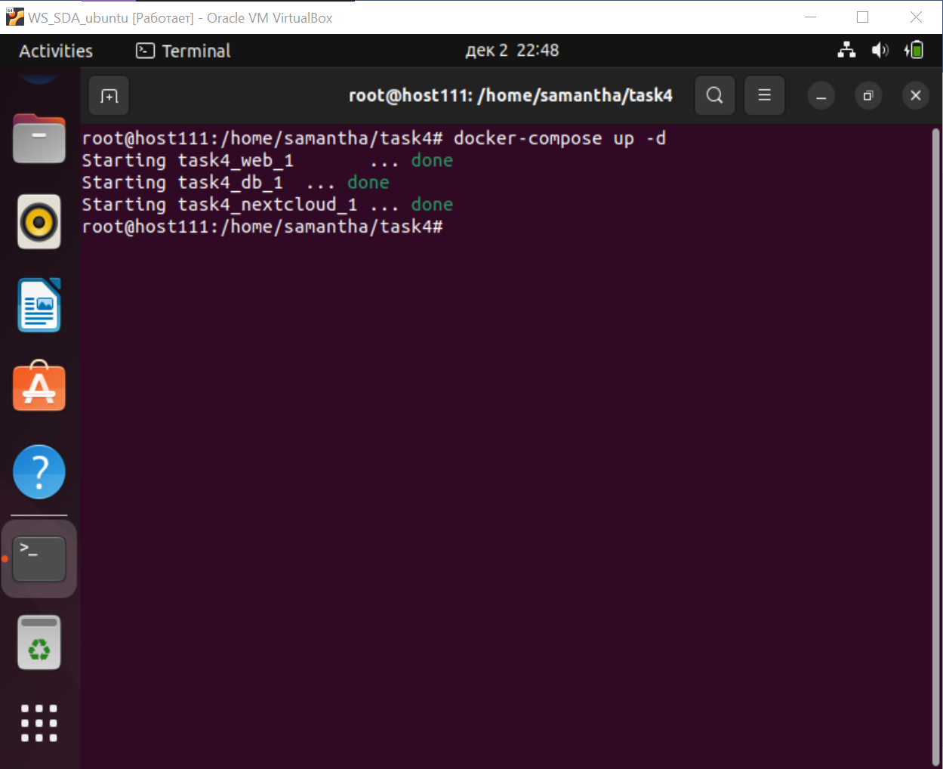

Рисунок 16 – Запуск контейнеров проекта

На рисунке 17 представлен результат запуска docker-compose проекта, а именно окно с NextCloud.

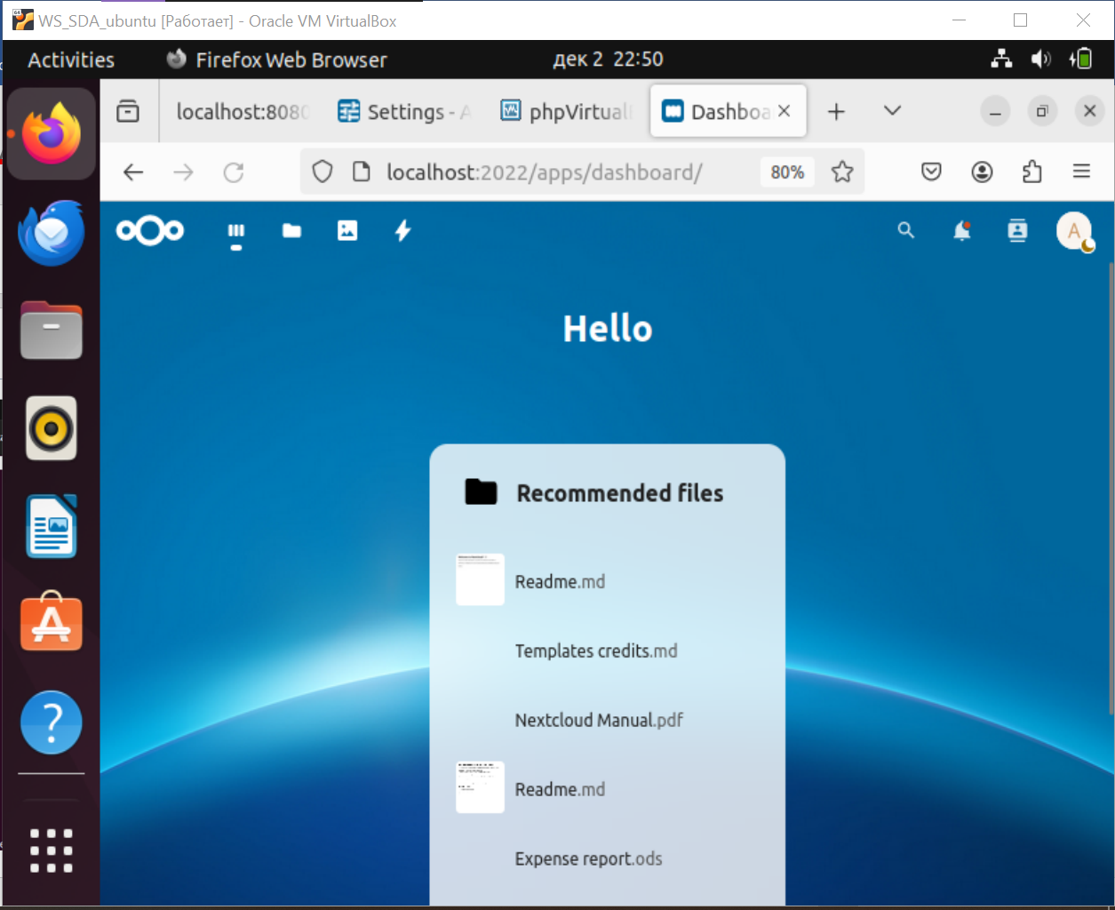

Рисунок 17 – Запущенный контейнер Nextcloud

На рисунке 18 представлена авторизация в DockerHub и начальный этап публикации проекта.

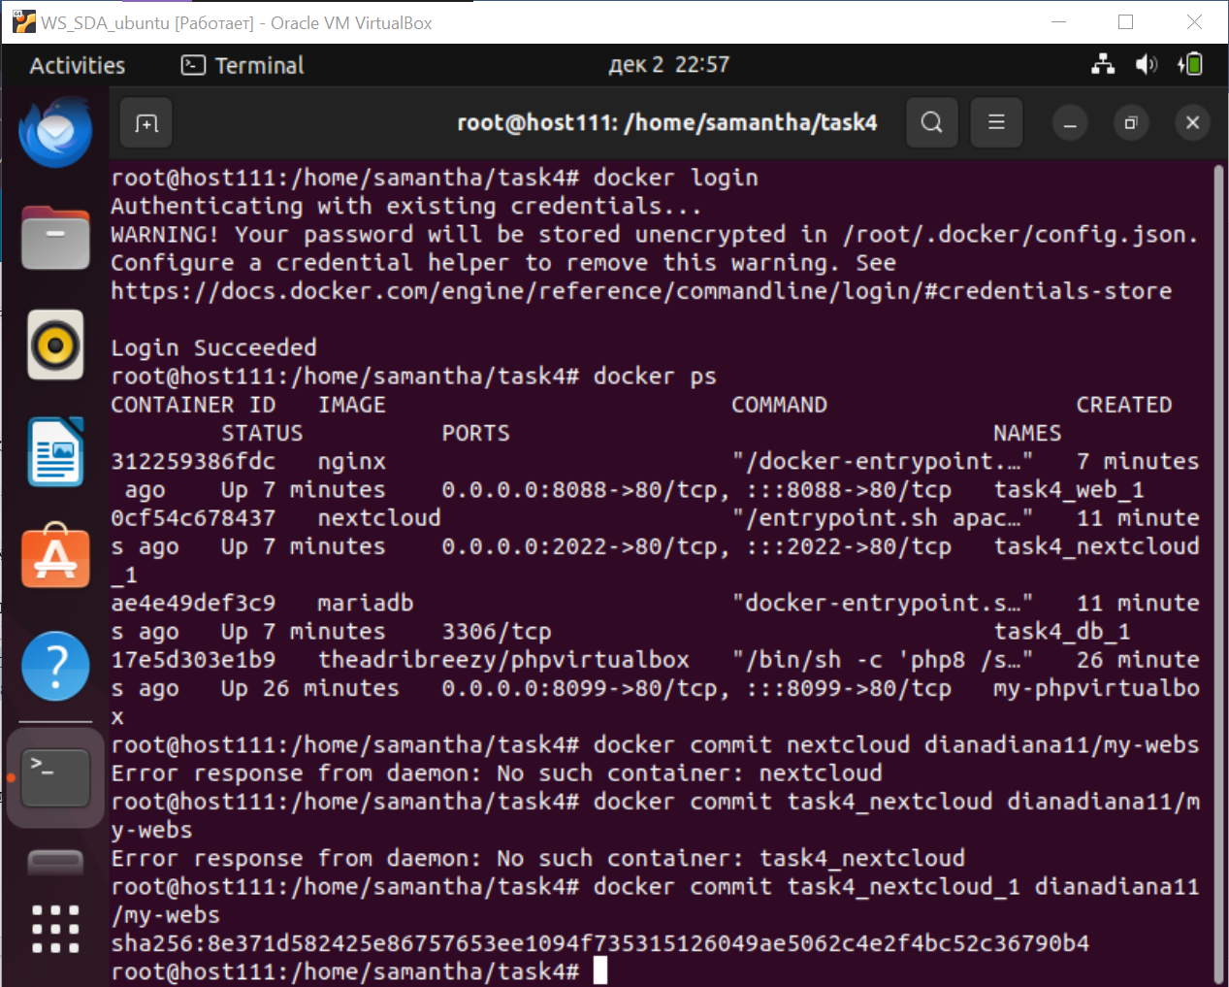

Рисунок 18 – Авторизация на DockerHub и публикация проекта

На рисунках 19 и 20 представлена публикация проекта на DockerHub.

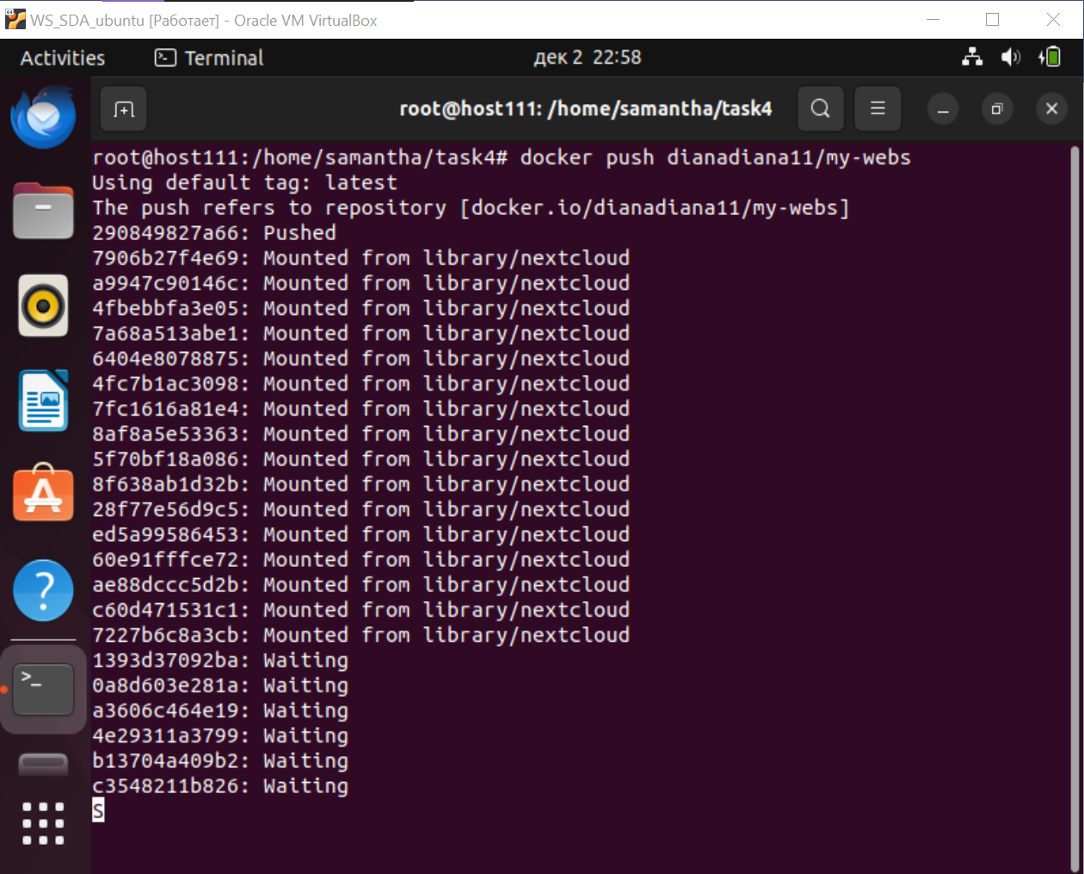

Рисунок 19 – Публикация проекта на DockerHub

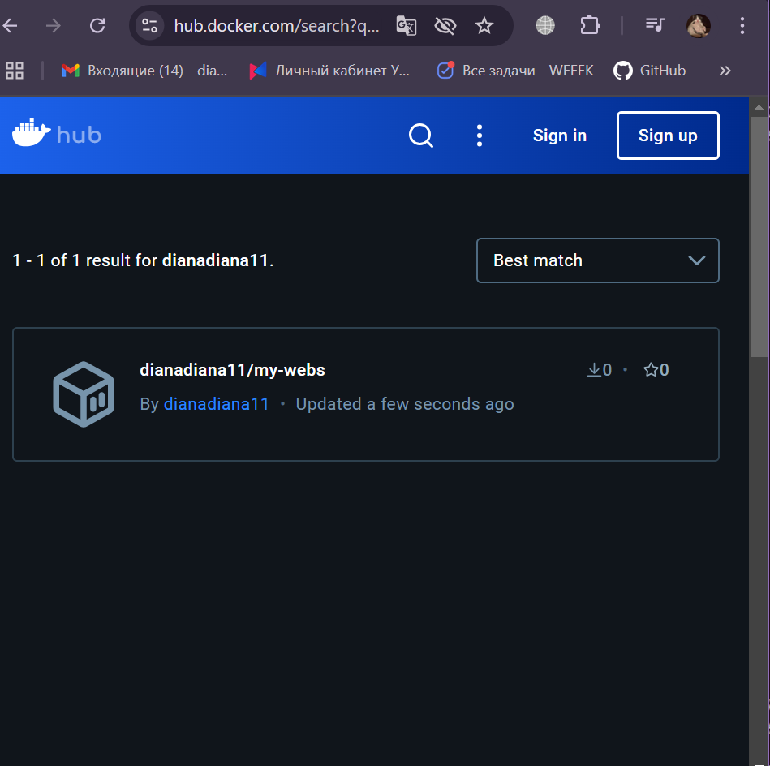

Рисунок 20 – Опубликованный проект на DockerHub

На рисунке 21 представлен запуск контейнера с игрой 2048. Для контейнера установлен порт 8081.

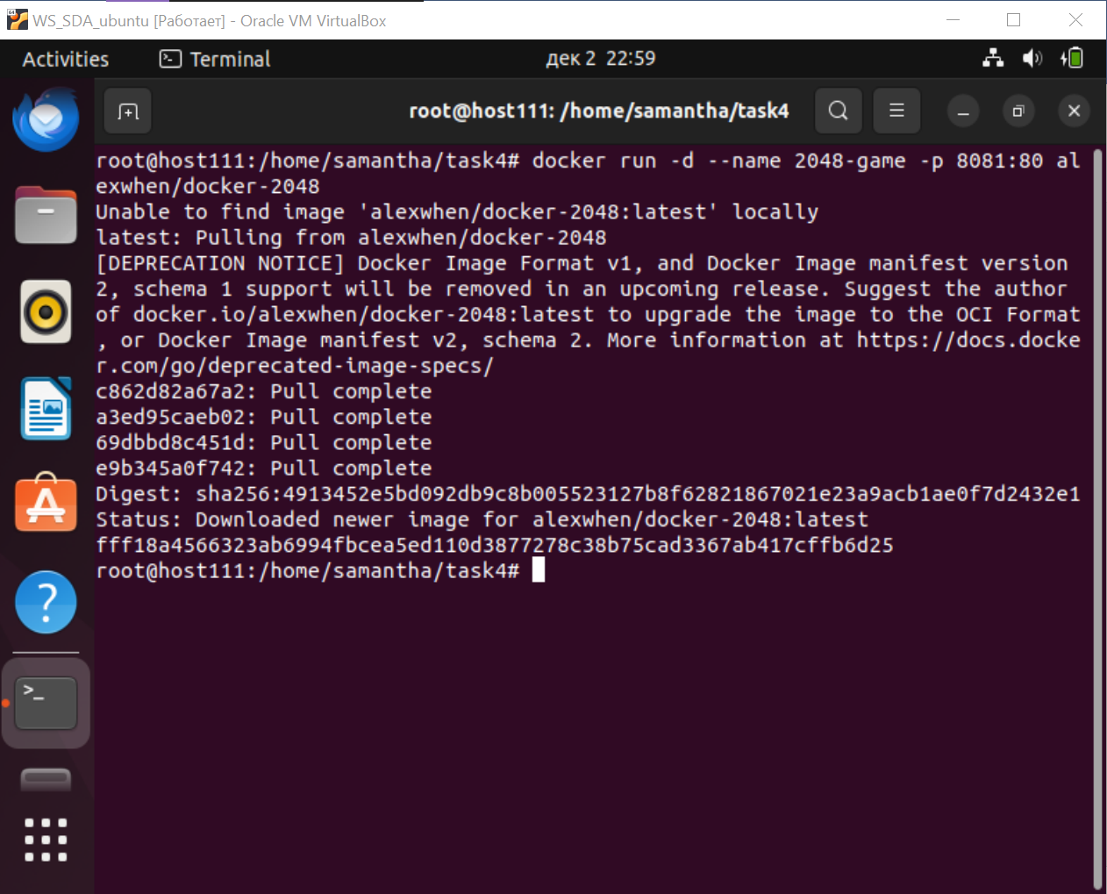

Рисунок 21 – Запуск контейнера с игрой 2048

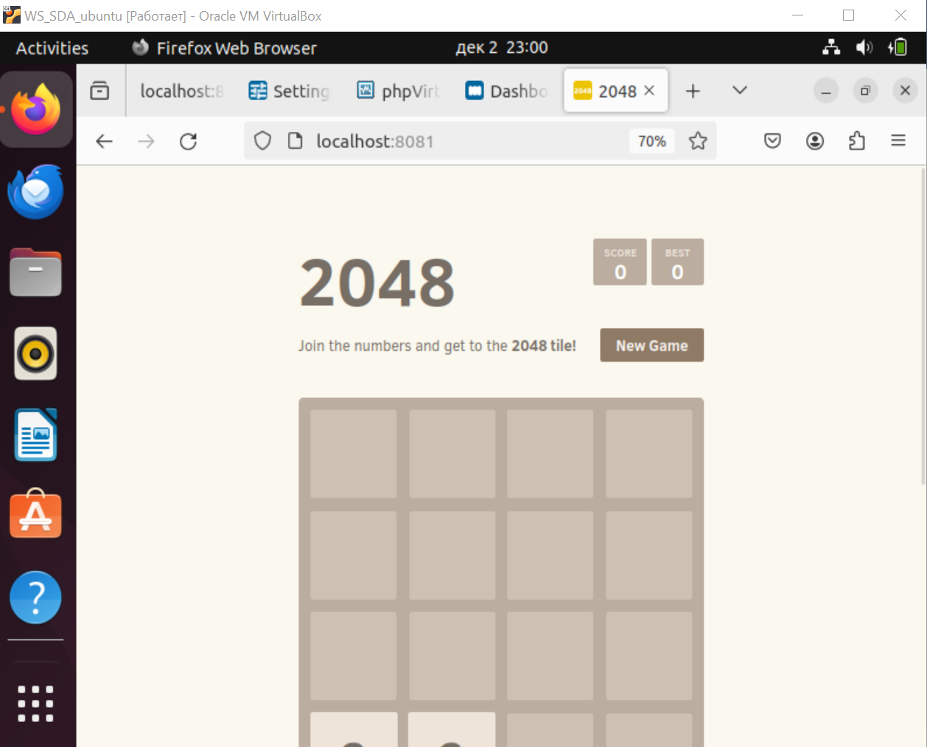

Рисунок 22 – Демонстрация работоспособности 2048

# **ЗАКЛЮЧЕНИЕ**

В ходе выполнения лабораторной работы были изучены основные принципы работы с Docker, его архитектура и возможности для управления контейнерами. Практическая часть работы включала установку Docker и сопутствующих инструментов, запуск различных контейнеров с популярными приложениями (MariaDB, Nginx, NextCloud и phpVirtualBox), настройку взаимодействия между ними, а также автоматизацию запуска приложений с помощью Docker Compose.

Полученные знания позволили понять, как использовать Docker для развертывания изолированных и легко управляемых приложений. Кроме того, был продемонстрирован процесс создания и управления базой данных, работы с веб-приложением, а также размещение собственного проекта на платформе DockerHub для дальнейшего использования.

В результате выполнения данной работы были достигнуты следующие цели:

* Освоены основные команды и принципы работы с Docker.
* Разработан и протестирован проект, включающий несколько связанных приложений.
* Изучены подходы к автоматизации развёртывания и управлению инфраструктурой приложений.

# **СПИСОК ИСТОЧНИКОВ**

1. <https://docs.docker.com/>
2. <https://hub.docker.com/>